ИГРЫ НА РАЗВИТИЕ ПАМЯТИ И ВНИМАНИЯ

«Кто пропал?»
Необходимый инвентарь: 4-10 игрушки.
Как играем: поставьте перед ребенком 4-5 игрушек, дайте ребенку рассмотреть их 1-2 минуты. Затем попросите его отвернуться и уберите одну игрушку под платок/в мешочек/коробку. Попросите ребенка повернуться и спросите: «Кто пропал?» Ребенку будет интереснее, когда взрослый вовлечен в процесс. Можно превратить игру в соревнование, задавая друг другу задачки по очереди.
Варианты: играть можно и на кухне — например, положить на стол овощи и фрукты. Убрать 1-2 овоща/фрукта, а ребенок должен вспомнить, каких овощей/фруктов не хватает, угаданные маленький победитель может съесть.
Усложняем: если играете с игрушками, увеличьте их количество до 5-10 штук. Можно ставить похожие игрушки, также возможно не убирать предметы, а менять их местами.
Еще усложняем: никто из игрушек не пропадает, но некоторые из них меняются местами, необходимо восстановить порядок.

«Где шарик?»
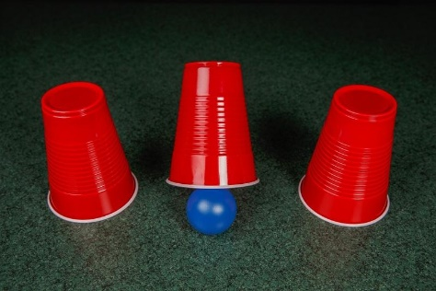
Необходимый инвентарь: 4-10 непрозрачных одинаковых стаканчиков (пластиковые, бумажные), шарик/пумпончик/маленькая игрушка (предмет, который можно спрятать под стаканчиком)
Как играем: поставьте перед ребенком стаканчики, под одним прячьте шарик. Сыграйте с ребенком в ладушки «Ладушки-ладушки, где были у бабушки, что ели кашку, что пили бражку. Попили, поели, домой полетели», прохлопывая в ладоши. Затем попросите ребенка вспомнить под каким стаканчиком шарик.
Варианты: поставьте перед ребенком стаканчики, под одним прячьте шарик. Далее перемещайте шарик из одного стаканчика в другой, задача ребенка отследить где в итоге спрятался шарик.
Усложняем: можно увеличивать количество стаканчиков и предметов, которые прячете.

«Хлоп-Топ»
Необходимый инвентарь: -
Как играем: договариваетесь с ребенком, если услышит слово «комарик», то ребенок должен хлопнуть, а если услышит слово «молоток», то топнуть ножкой. Взрослый показывает, что нужно сделать. Называете разные слова, а ребенок должен хлопнуть в ладоши на слово «комарик», или топнуть ногой на слово «молоток».
Варианты: Можно заменить действия или слова. Например, на слово «лягушка» можно прыгнуть или на слово «птица» помахать руками.
Усложняем: добавляем больше слов-инструкций.

«Солнышко-дождик»
Необходимый инвентарь: бубен/маракас/погремушка/колокольчик
Как играем: «Этот диван наш с тобой дом. Давай пойдем гулять, на улице светит яркое солнышко, но нам нужно быть внимательными может пойти дождик! Если пойдет дождик, то мы услышим вот такой звук «…» (звеним) и нам надо будет спрятаться домой».
Варианты: играть можно под музыку, например, вы едете на машине пока играет музыка, а когда музыка прекращается надо остановиться – светофор.
Усложняем: ребенок выполняет инструкции без взрослого, можно добавить несколько разных звуков и разные действия под них (погремушка – мелкий дождик – бежим под дерево (предварительно договариваемся, что дерево - это, например, стул), бубен – ливень – бежим домой).

«Угадай по звуку»
Необходимый инвентарь: Ширма, 1 пустой стакан и 1 стакан с водой, погремушка, колокольчик, ложка и доска (молоточек и доска), ножницы бумага, колокольчик и т.п.
Как играем: сначала вместе с ребенком рассматриваем все приготовленные предметы, производим с ними различные манипуляции (звените, стучите, режете, переливаете). Важно обратить внимание на то, какие звуки слышите. Затем прячетесь за ширму, а ребенку нужно по звуку угадать, что вы делаете.
Усложняем: если ребенок легко угадывает, то можно увеличить количество предметов.

«Звуковые коробочки»

Необходимый инвентарь: пустые контейнеры из-под киндер-сюрпризов (четное количество), скотч, горох, фасоль, мелкие пуговицы, винтики, пшено, соль и т.п.
Подготовка: наполняем попарно коробочки различными материалами, чтобы они издавали разные звуки (две с горохом, две с винтиками, две с солью, две пустые и т.д.), обклеиваем коробочку скотчем, чтобы ребенок не мог ее открыть.
Как играем: Найдем пару по звуку. Для начала мы знакомим ребенка со всеми шумовыми коробочками. Вместе исследуем звучание каждой из них. Обращаем внимание на то, что все коробочки звучат по-разному. Позвените одной из коробочек и предложите ребенку найти коробочку с точно таким же звуком.
Варианты: Предложите ребенку расставить шумовые коробочки в ряды от самого громкого до самого тихого. Сначала найдите вместе самый громкий, затем самый тихий шум и определить средний, сравнивая его с первыми двумя шумами. Начинать следует с трёх коробочек. Если ребёнок научился классифицировать три коробочки, то можно одну за другой ввести все остальные. Каждую новую коробочку сравнивают со всеми уже расклассифицированными коробочками и упорядочивают относительно них. Число коробочек для классификации определяется в зависимости от способностей и интереса ребёнка.

«Кто нас позвал?»
Необходимый инвентарь: фигурки животных, которым легко подражать (корова, кошка, собака, коза, утка, курица, лошадка и т.д.)
Как играем: Сначала рассматриваем всех животных и проговариваем кто как «говорит»: муу, мяу, гав и т.д. Затем уходим в соседнюю комнату/прячемся за шторой, за ширмой вместе с фигурками и говорим, что сейчас кто-то из животных позовет его в гости, нужно только угадать кто. Взрослый издает один из звуков. Задача ребенка угадать, кто же его позвал.
Усложняем: можно взять любые игрушки и договриться как они говорят, ребенку необходимо запомнить и когда он услышит сказать, кто его звал. Например, кукла говорит – ляляля, машинка- бибиби, самолет – взвзвзвз, мишка – мимими и т.д.

«Обезьянки»
Необходимый инвентарь: -
Как играем: взрослый показывает какое-то движение (поднимает одну руку, присаживается, топает, поднимает две руки и т.д.), ребенку нужно повторить.
Усложняем: взрослый показывает сразу несколько движений. Еще больше усложнят выполнение задачи однотипные движения: сплетенные руки вперед, сплетенные руки вниз, сплетенные руки направо и т.п.

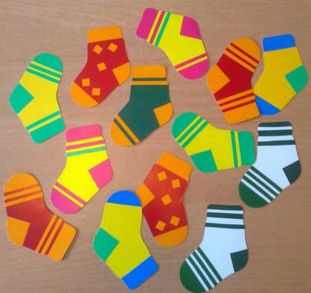
«Где пара?»
Необходимый инвентарь: 5-7 разных пар носок/варежек/перчаток (можно вырезать из бумаги и нанести узоры)
Как играем: Раскладываем носки так, чтобы парные оказались не рядом. Зовем ребенка и говорим: «Все носки после стирки перепутались, никак не могу найти пару. Помоги мне, пожалуйста!» Задача ребенка как можно скорее найти пару.

«Найди такой же»
Необходимый инвентарь: коробочка, цветные карандаши
Как играем: Кладем в коробочку 3 цветных карандаша, остальные рассыпаем на столе/полу, обязательно (!), чтобы на столе были точно такие же карандаши как в коробочке. Задача ребенка найти такие же карандаши как в коробочке.
Варианты: можно играть с любыми парными предметами: использовать пуговицы, столовые приборы, игрушки, самое главное, чтобы среди них были одинаковые. Также можно вырезать различные фигурки из бумаги или просто рисовать на бумаге и просить ребенка найти такое же изображение.

«Рассматриваем книжку»
Необходимый инвентарь: книга с красочными детальными иллюстрациями
Как играем: прочитав книжку, можно предложить ребенку игру, кто быстрее найдет на картинке главного героя/ бабочку/синий цветочек и т.д.

«Раскрась вторую половинку»
Необходимый инвентарь: белый лист, цветные карандаши.
Подготовка: на белом листе рисуем не большой простой симметричный рисунок, по центру проводим черту. Половину рисунка раскрашиваем, вторая остается белой. Внимание! Рисунок должен быть не большим, чтобы ребенок не устал и довел дело до конца, начните с одного изображения.
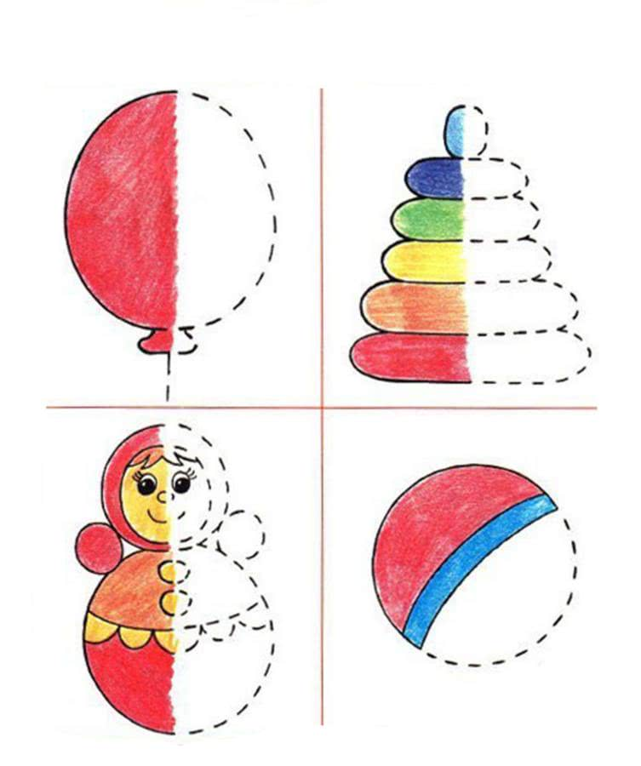
Как играем: Позовите ребенка и скажите, что начали рисовать картинку, но не успели закончить, а сейчас надо срочно сварить кашу, позвонить бабушке или у вас устала рука, убегает суп и т.п. и попросите ребенка помочь Вам закончить рисунок.
После окончания обязательно похвалите ребенка и разместите рисунок на видном месте.
Усложняем: Добавляем больше деталей, чтобы ребенок внимательнее сравнивал образец.

«Сходи, пожалуйста, в магазин»
Необходимый инвентарь: игрушки
Подготовка: обустроить одно пространство как магазин, а второе как Ваш с ребенком домик
Как играем: Предложите поиграть ребенку, в процессе игры попросите его сходить в магазин и купить, далее называете 5 позиций (например: яблоко, банан, огурец, кубик). Ребенок должен один отправиться в «магазин» и принести Вам эти предметы.
Усложняем: постепенно увеличиваем список необходимых покупок до 10,также можно добавить качественные характеристики (желтую машинку, красный кубик и т.п.).

«Заполни шифр»
Необходимый инвентарь: 2 листа бумаги А4, фломастер, коробка, небольшие парные игрушки или пуговицы, приятный сюрпризик
Подготовка: На листах А4 рисуем таблицы 4 на 4, один лист кладем в одном конце комнаты, например, у окна, расставляем там фигурки, пуговицы. Не обязательно все ячейки должны быть заполнены, даже лучше, если некоторые останутся пустыми.
В другом конце комнаты ставим коробочку, внутри который маленький приятный сюрпризик для ребенка, а сверху лист А4 с такой же таблицей 4 на 4, в которой заполнена одна ячейка. Рядом в контейнере такие же фигурки как на листе у окна.
Как играем: Зовем ребенка поиграть, сообщаем ему, что Вы подготовили для него сюрпризик, но забыли код, подсказка, на листе у окна. Задача ребенка дойти до окна, посмотреть расположение фигурок на листе у окна и расставить по памяти на листе с коробкой фигурки, только тогда коробочка откроется, и ребенок получит сюрприз.
Усложняем: Можно увеличить размеры таблицы, количество предметов, а к 6 годам не ставить фигурки, а рисовать их, чтобы ребенок параллельно развивал и графические, моторные навыки.

«Тайный агент» - игра для детей от 5 лет
Необходимый инвентарь: газета, журнал, ручка
Как играем: Предлагаем ребенку побыть тайным агентом и разгадать шифр, для этого необходимо зачеркнуть все буквы «к» (можно выбрать любую букву). Но у него есть только 2 минуты.
Усложняем: можно задать несколько инструкций букву «к» - зачеркнуть, букву «н» - обвести в кружок, букву «а» - подчеркнуть.

«Найди отличия» - игра для детей от 5 лет
Необходимый инвентарь: бумага, карандаши
Как играем: ребенок рисует простой рисунок и передает ее взрослому. Взрослый дорисовывает рисунок и возвращает ребенку. Задача ребенка назвать что изменилось в рисунке.
Затем ребенок и взрослый могут поменяться ролями.

Подготовила педагог-психолог: Молина-Гарсия Елена Сергеевна

